艺术节报导之唱歌
六（3）
我们学校的艺术节快要到了，为此，我们班的同学非常忙碌。有的在练习跳舞，有的在做海报，有的在练习朗诵，还有的在练习唱歌。
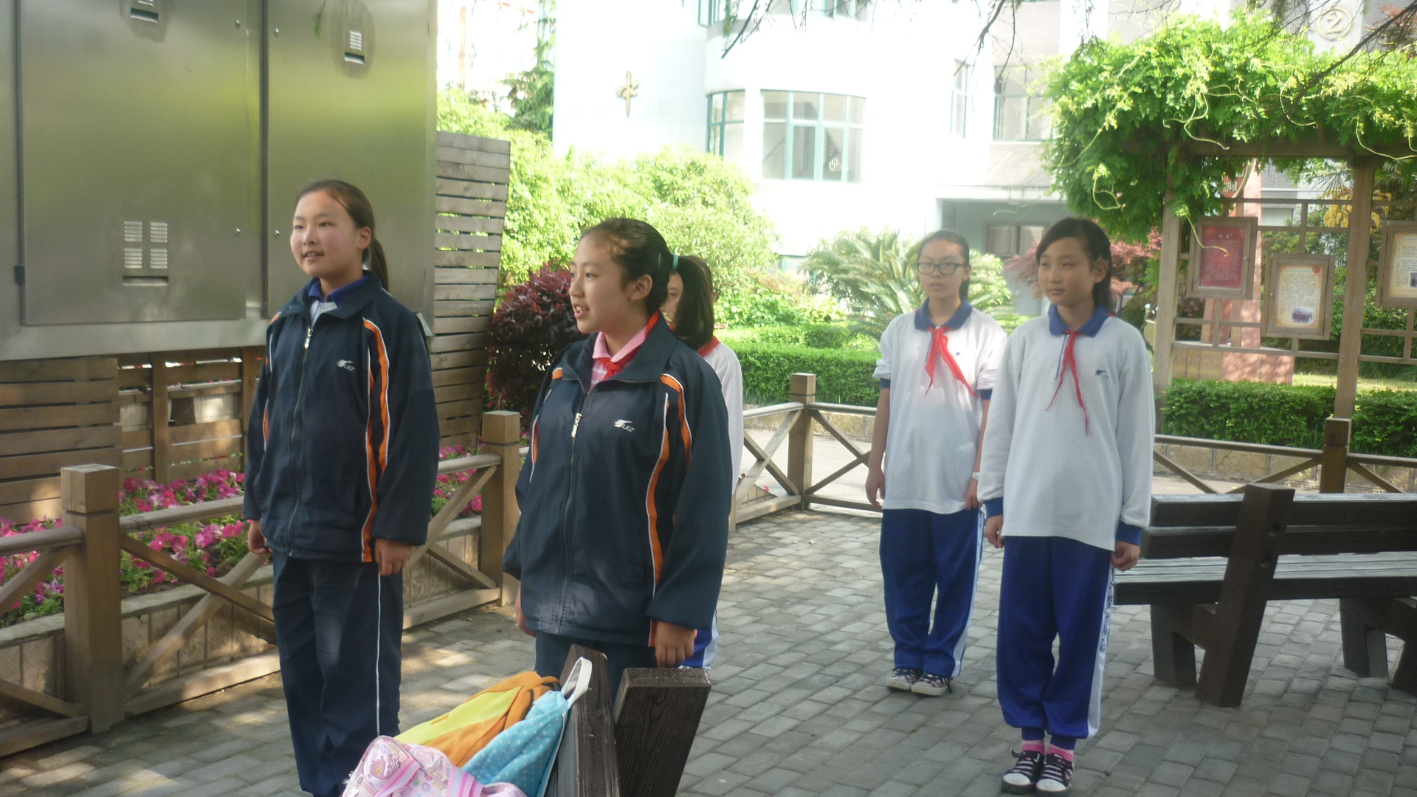
我们班练习唱歌的同学十分的认真，中午一有空就在练习唱歌。听！他们优美动听的歌声。看！他们婀娜多姿的动作。好像一只只翩翩起舞的蝴蝶……别看他们唱的这么轻松，私底下可是花了不少功夫，也花了不少时间。虽然花了很多节课间练习唱歌，但是他们为了更加完美，让我们班取胜。又在体缎课，体育课等自由活动时间辛勤地排练着。他们也很注重动作和细节的一点一滴。比如说：手神起来时一定要伸直，动作一定要按照音乐节拍，不得快，不得慢。如果有人做错，他们就要重头开始排练，好不怠慢。
我们要感谢他们为我班所做的贡献。
图文：黄文婧

